Перечень транспортных средств, признанных брошенными, разукомплектованными, бесхозяйными
дата осмотра | адрес | марка/модель/гос. номер/цвет | срок добровольного/принудительного перемещения | фотоматериалы
14.11.2018 | ул. Тепличная, 8б | Опель Астра  Х865ОХ 36  серебристый | 28.11.2018/ в соответствии с п. 4.1, 4.2 постановления № 36 от 29.01.2018 | 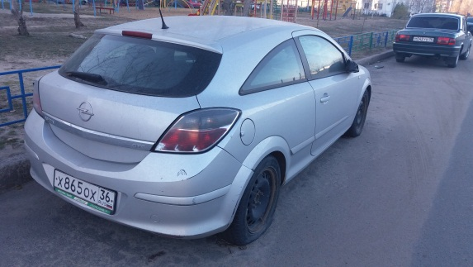 | 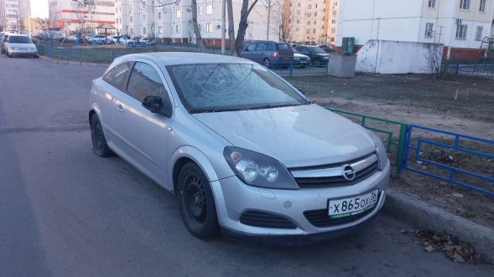
14.11.2018 | ул. Теплоэнергетиков, 3 | ГАЗ  С054ТМ 36  желтый | 28.11.2018/ в соответствии с п. 4.1, 4.2 постановления № 36 от 29.01.2018 | 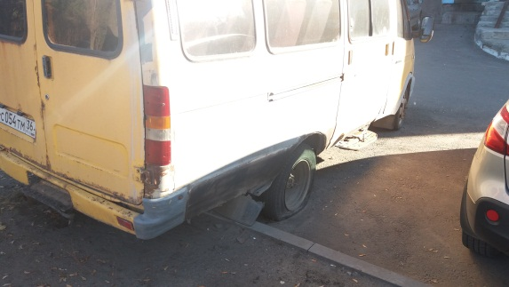 | 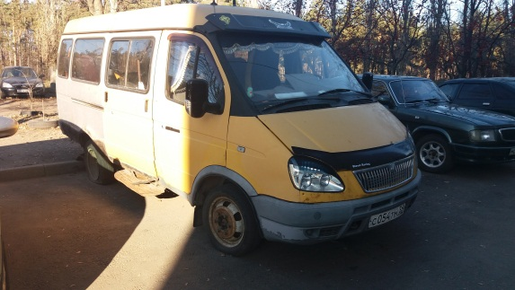
14.11.2018 | ул. 20лет Октября, 119а | ГАЗ  Е487МР 36  белый | 28.11.2018/ в соответствии с п. 4.1, 4.2 постановления № 36 от 29.01.2018 | 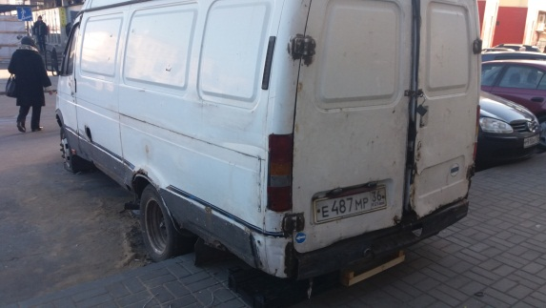 | 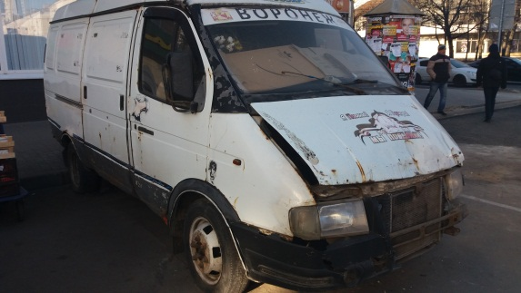
14.11.2018 | ул. 9 Января, 233/22 | ГАЗ  красный | 28.11.2018/ в соответствии с п. 4.1, 4.2 постановления № 36 от 29.01.2018 | 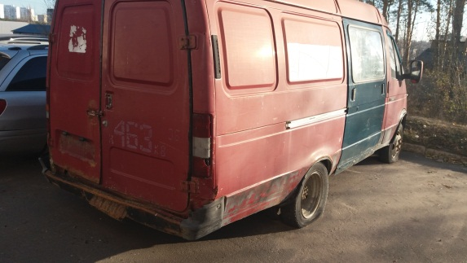 | 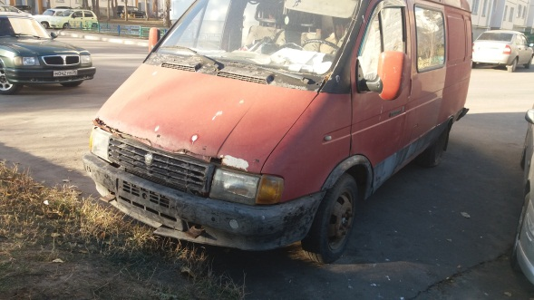
14.11.2018 | ул. 9 Января, 211 | Мицубиси  красный | 28.11.2018/ в соответствии с п. 4.1, 4.2 постановления № 36 от 29.01.2018 | 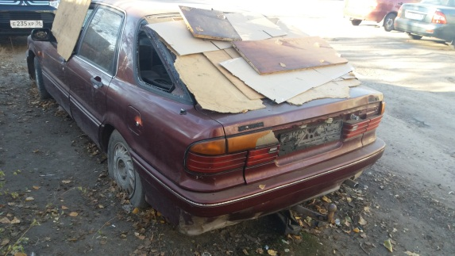 | 